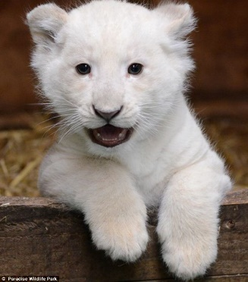
Timbavati en die onwaarskynlike sewe

Timbavati bevind haarself in rehabilitasie:
Sy vou haar sneeuwit pote oormekaar
en staar rondom haar.
’n Holderstebolder versameling
staan onrustig in ’n kring.
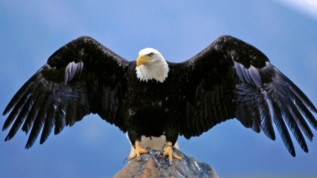
Dok Arend sprei sy vlerke uit,
nou moet almal se bekke sluit.
Die sessie gaan begin,
almal neem hul sitplekke in.

Kat, Arend, Kameel en Koala
sit in ’n sirkel saam met
Quokka, Kalkoen en Chinchilla.
Timbavati weet dat hierdie sewe
se moed hul nooit begewe.
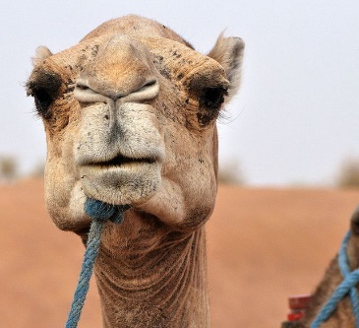
Kameel is ’n knorpot,
Iesegrimmig soos ’n Kaapse storm.
Nukkerig soos min,
moet liewers nie ’n rusie begin.
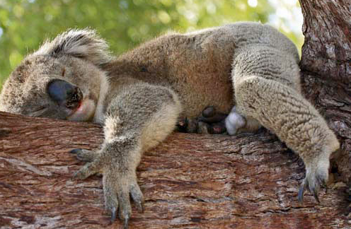
Koala se fut is uit,
Heeldag lam en tam.
Klaasvakie is sy goeie maat
daarom is hy alewig laat.
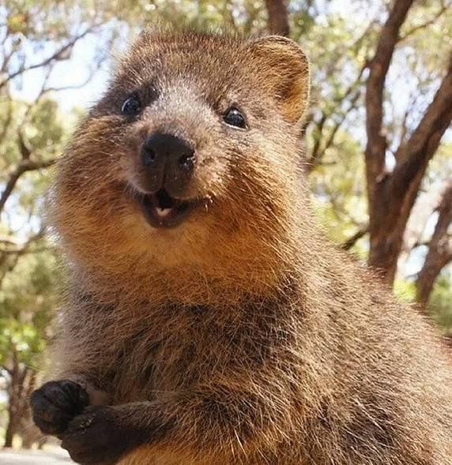
Quokka – die vriendelike siel –
Glimlag van oor tot oor.
So geluksalig soos kan kom,
vriendskap sal verseker blom.

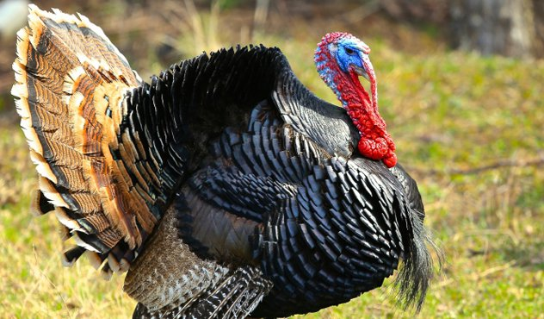
Kalkoen is beneweld verby
traag van begrip.
Humor gaan oor sy kop
beslis ’n eier met ’n leë dop.
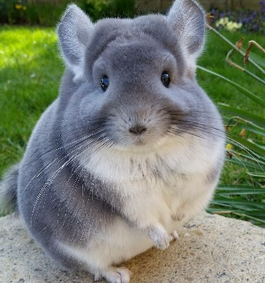
Chinchilla is skugter soos min,
lewe in vrees.
’n Banger ou sal jy nie vind,
selfs versigtig vir die wind.
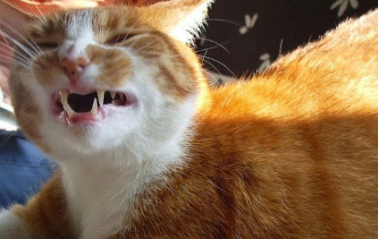
Kat het ’n rare talent:
snuif gereeld reënstorms uit.
Sy niesery ’n irritasie
vir Kameel ’n frustrasie.
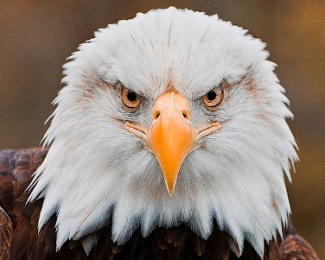
Dok Arend het 20/20 visie
sien tot in jou siel.
Hy waak oor dié sewe,
sorg dat hulle voluit lewe.

Timbivati kom van ’n veraf reservaat:
probeer wegkom van iemand wat haar skaad.
Hierdie spierwit welpie voel nou tuis.
Glad nie meer so bang soos ’n muis.
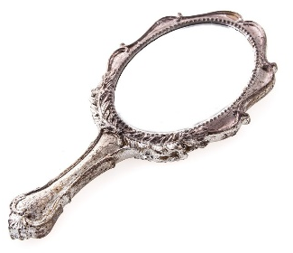
“Spieëltjie, spieëltjie in my hand,
is Timbavati in ’n veraf land?”
Haar trawante kan haar nie kry,
Timbavati kan nou veilig bly.

Timbavati en die onwaarskynlike sewe
lewe darem nou in vrede.
Appels...nooit vir ete.
Die nare vrou vergete.

